ПОСТАНОВЛЕНИЕ
администрации городского округа «Вуктыл»
от 27 июня 2017 г. № 06/575

Об утверждении Порядка организации ярмарок выходного дня на территории городского округа «Вуктыл»
В соответствии с Федеральным законом от 28 декабря 2009 г. № 381-ФЗ «Об основах государственного регулирования торговой деятельности в Российской Федерации», Законом Республики Коми от 29 марта 2010 г. № 19-РЗ «О некоторых вопросах в области государственного регулирования торговой деятельности в Республике Коми», постановлением Правительства Республики Коми от 11 октября 2011 г. № 456 «Об утверждении Порядка организации ярмарок и продажи товаров (выполнения работ, оказания услуг) на них на территории Республики Коми» администрация городского округа «Вуктыл» постановляет:
1. Утвердить Порядок организации ярмарок выходного дня на территории городского округа «Вуктыл» согласно приложению.
2. Рекомендовать Вуктыльскому ветеринарному участку Государственного бюджетного учреждения Республики Коми «Ухтинская станция по борьбе с болезнями животных» в пределах предоставленных полномочий обеспечить контроль за соблюдением ветеринарных правил при хранении и реализации продукции, сырья и продовольствия, представленных на ярмарке выходного дня.
3. Рекомендовать Отделению Министерства внутренних дел Российской Федерации по городу Вуктылу организовать проведение мероприятий по охране общественного порядка и обеспечению общественной безопасности в период проведения ярмарок выходного дня.
4. Настоящее постановление подлежит опубликованию (обнародованию).
5. Контроль за исполнением настоящего постановления возложить на заместителя руководителя администрации городского округа «Вуктыл» О.Б. Бузуляк.
Руководитель администрации
городского округа «Вуктыл» В.Н. Крисанов

УТВЕРЖДЕН
постановлением администрации
городского округа «Вуктыл»
от 27 июня 2017 г. № 06/575
(приложение)

ПОРЯДОК
организации ярмарок выходного дня на территории
городского округа «Вуктыл»

1. Порядок организации ярмарок выходного дня на территории городского округа «Вуктыл» (далее - Порядок) устанавливает общие требования к организации ярмарок выходного дня на территории городского округа «Вуктыл» и не распространяется на организацию и проведение специализированных, универсальных, сезонных и праздничных ярмарок.
2. Ярмарка выходного дня (далее – ярмарка) имеет временный характер и организуется как самостоятельное мероприятие, доступное для всех товаропроизводителей, проводимое с целью содействия по продвижению достижений и продукции товаропроизводителей вне пределов розничных рынков на специально отведенной площадке.
3. Место проведения ярмарки:
1) угол центральный площади г. Вуктыл (от библиотеки). Срок проведения ярмарки – еженедельно: пятница, суббота и воскресенье. Режим работы ярмарки – с 8.00 до 17.00 ч.;
2) территория в районе д. 13 ул. Зарубина с. Подчерье. Срок проведения ярмарки – еженедельно: пятница, суббота и воскресенье. Режим работы ярмарки – с 8.00 до 17.00 ч.;
3) территория в районе д. 29 ул. Комсомольской с. Дутово. Срок проведения ярмарки – еженедельно: пятница, суббота и воскресенье. Режим работы ярмарки – с 8.00 до 17.00 ч.
4. Уполномоченным органом организации ярмарки является отдел по развитию экономики и предпринимательства администрации городского округа «Вуктыл» (далее - организатор).
Организатор ярмарки уполномочен:
выдавать разрешение о размещении участника ярмарки;
обеспечивать размещение участников ярмарки;
оказывать консультационную и информационную поддержку участникам ярмарки;
вести учет участников ярмарки.
Сведения о месте нахождения, графике работы, телефонах для справок и консультаций, электронной почте организатора приводятся в приложении 1 к настоящему Порядку.
5. Торговые места на ярмарке:
1) на углу центральный площади г. Вуктыл (от библиотеки) предоставляются товаропроизводителям: юридическим лицам, индивидуальным предпринимателям, а также гражданам (в том числе гражданам, ведущим крестьянские (фермерские) хозяйства, личные подсобные хозяйства или занимающимся садоводством, огородничеством, животноводством) (далее – участники) на безвозмездной основе согласно приложению 2 к настоящему Порядку;
2) на территории в районе д. 13 ул. Зарубина с. Подчерье предоставляются товаропроизводителям: юридическим лицам, индивидуальным предпринимателям, а также гражданам (в том числе гражданам, ведущим крестьянские (фермерские) хозяйства, личные подсобные хозяйства или занимающимся садоводством, огородничеством, животноводством) (далее – участники) на безвозмездной основе согласно приложению 3 к настоящему Порядку;
3) на территории в районе д. 29 ул. Комсомольской с. Дутово предоставляются товаропроизводителям: юридическим лицам, индивидуальным предпринимателям, а также гражданам (в том числе гражданам, ведущим крестьянские (фермерские) хозяйства, личные подсобные хозяйства или занимающимся садоводством, огородничеством, животноводством) (далее – участники) на безвозмездной основе согласно приложению 4 к настоящему Порядку.
6. Для оформления разрешения о размещении участника ярмарки участникам необходимо обратиться с заявкой о выдаче разрешения о размещении участника ярмарки (далее – заявка) (приложение 5 к настоящему Порядку) к организатору в письменной форме с предъявлением документа, удостоверяющего личность. В этой заявке должны быть указаны:
наименование предприятия, в том числе фирменное наименование, и организационно-правовая форма юридического лица, индивидуального предпринимателя (за исключением граждан, ведущих личные подсобные хозяйства и занимающихся садоводством, огородничеством и животноводством);
фамилия, имя, отчество руководителя юридического лица, индивидуального предпринимателя или гражданина, ведущего крестьянское (фермерское) хозяйство, личное подсобное хозяйство и занимающегося садоводством, огородничеством и животноводством;
номер свидетельства о государственной регистрации в качестве юридического лица или индивидуального предпринимателя (за исключением граждан, ведущих личные подсобные хозяйства и занимающихся садоводством, огородничеством и животноводством);
группа товаров, перечень работ (услуг);
объем продукции, планируемый к реализации.
6.1. Дополнительно необходимо представить:
1) юридическим лицам, индивидуальным предпринимателям, крестьянским (фермерским) хозяйствам:
единовременно:
выписку из Единого государственного реестра юридических лиц (индивидуальных предпринимателей) с предъявлением оригиналов, если копии не заверены нотариально;
свидетельство о внесении записи в Единый государственный реестр юридических лиц (индивидуальных предпринимателей);
не позднее, чем за 1 рабочий день до начала проведения ярмарки:
ветеринарное свидетельство (при осуществлении торговли продукцией животноводства, пчеловодства и рыбы).
2) гражданам, ведущим личное подсобное хозяйство или занимающимся садоводством, огородничеством, животноводством:
единовременно:
документы, подтверждающие выделение и (или) приобретение земельного участка для ведения личного подсобного хозяйства (садоводства, огородничества);
документ, удостоверяющий личность;
не позднее, чем за 1 рабочий день до начала проведения ярмарки:
ветеринарное свидетельство (при осуществлении торговли продукцией животноводства, пчеловодства и рыбы).
В случае представления участником всех необходимых документов, указанных в пункте 6 и подпункте 6.1 пункта 6 настоящего Порядка, организатором выдается разрешение о размещении участника ярмарки сроком на период проведения ярмарки и указывается в разрешении (приложение 6 к настоящему Порядку).
7. На торговых местах участниками устанавливаются торговые объекты – палатки в виде натяжных тентов на сборно-разборном каркасе, специализированные автомобили (автомагазины, автолавки, автоцистерны) при наличии санитарного паспорта в случаях, предусмотренных действующим законодательством.
8. Размещение торговых мест, их оснащенность торгово-техническим оборудованием должны отвечать установленным санитарным, противопожарным, экологическим и другим нормам и правилам, установленным законодательством для осуществления торговой деятельности, и обеспечивать необходимые условия для организации торговли, свободный проход покупателей и доступ к местам торговли.
9. Участник должен оснастить торговое место на ярмарке:
вывеской (информационной табличкой) с указанием наименования участника ярмарки и места производства продукции;
торговым оборудованием для складирования товаров;
специализированным оборудованием (в том числе холодильным) в случае продажи товаров, требующих определенных условий хранения;
соответствующими метрологическим правилам и нормам измерительными приборами, в случае если осуществление деятельности по продаже товаров необходимо с использованием средств измерений (весов, гирь, мерных емкостей). Измерительные приборы должны быть установлены таким образом, чтобы в наглядной и доступной форме обеспечивать процессы взвешивания товаров, определения их стоимости, а также их отпуска покупателю.
10. В соответствии с федеральным и республиканским законодательством на ярмарке запрещена реализация:
алкогольной продукции;
консервированных продуктов домашнего приготовления;
кулинарных изделий из мяса, рыбы, кондитерских изделий, приготовленных в домашних условиях;
мясных и рыбных полуфабрикатов непромышленного производства;
детского питания;
продовольственного сырья и пищевых продуктов без предоставления покупателю упаковочных материалов;
продовольственного сырья и пищевых продуктов, требующих особых условий хранения, без соответствующего торгового оборудования;
других товаров, реализация которых запрещена или ограничена действующим законодательством.
11. Торговля на ярмарке осуществляется при наличии:
документов, подтверждающих качество и безопасность продукции, в том числе удостоверений качества и безопасности пищевой продукции, сертификатов соответствия или декларации о соответствии;
заключений государственной ветеринарной службы Российской Федерации на продукцию животного происхождения;
документов, удостоверяющих личность;
личных медицинских книжек установленного образца (за исключением граждан, ведущих личные подсобные хозяйства и занимающихся садоводством, огородничеством и животноводством);
других документов, предусмотренных законодательством для осуществления торговой деятельности, которые хранятся у участника ярмарки в течение всего времени работы ярмарки и предъявляются по первому требованию организатору и иным уполномоченным органам государственной власти;
специальной одежды.
12. Участник должен снабдить реализуемые на ярмарке товары ценниками.
13. Плодовоовощная продукция граждан, ведущих крестьянское (фермерское) хозяйство, личное подсобное хозяйство или занимающихся садоводством, огородничеством, должна сопровождаться информацией о сорте и месте выращивания (производства) продукции.
14. По окончании работы ярмарки, в течение 2 часов после окончания срока, на который выдано разрешение, участником демонтируются торговые объекты, площадка освобождается и приводится в надлежащее санитарное состояние.

Приложение 1
к Порядку организации
ярмарок выходного дня на территории
городского округа «Вуктыл»

Сведения
о месте нахождения, графике работы, телефонах для справок и консультаций, электронной почте организатора

Место нахождения: 169570, Республика Коми, г. Вуктыл, ул. Комсомольская, д. 14
График работы: понедельник – четверг – с 8.30 до 17.15
пятница – с 8.30 до 15-45
обеденный перерыв - с 12.45 до 14.00
Справочные телефоны: (882146) 21759.
Электронная почта отдела по развитию экономики и предпринимательства администрации городского округа «Вуктыл» - otdel_vuktyl@mail.ru

Приложение 2
к Порядку организации
ярмарок выходного дня на территории
городского округа «Вуктыл»

СХЕМА
размещения торговых мест
угол центральной площади г. Вуктыл (от библиотеки)

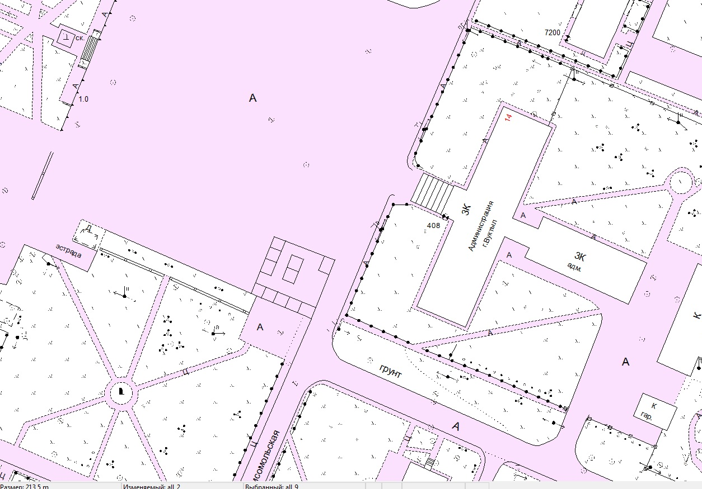

Приложение 3
к Порядку организации
ярмарок выходного дня на территории
городского округа «Вуктыл»

СХЕМА
размещения торговых мест
территория в районе д. 13 ул. Зарубина с. Подчерье

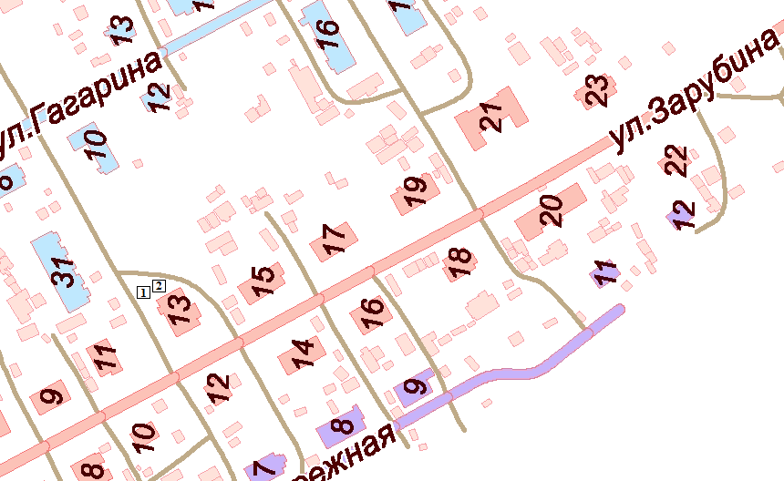

Приложение 4
к Порядку организации
ярмарок выходного дня на территории
городского округа «Вуктыл»

СХЕМА
размещения торговых мест
территория в районе д. 29 ул. Комсомольской с. Дутово

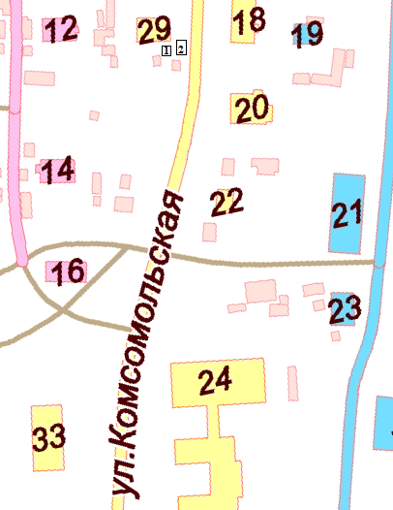
Приложение 5
к Порядку организации
ярмарок выходного дня на территории
городского округа «Вуктыл»

З А Я В К А

«______» _______________ 201_ г.

Наименование предприятия, адрес, телефон:_______________________________________________

____________________________________________________________________________________________

Фамилия, имя, отчество руководителя _____________________________________________________

_____________________________________________________________________________________________

Свидетельство о государственной регистрации ____________________________________________

Группа товаров ____________________________________________________________________________

Перечень работ (услуг) ____________________________________________________________________

Участник обязуется соблюдать следующие требования организации ярмарочной торговли:

- Оформление рабочих мест, выкладка товаров в подтоварники, вывеска с ведомственной принадлежностью, бейджик (именной значок), палатки, столы, упаковочный материал.
- Правильное оформление ценников (подписи и печати).
- Иметь сопроводительные документы на товар (сертификат соответствия), удостоверение о качестве (изготовитель, нормативы и документы, по которым выработана продукция, сроки хранения), товарно-транспортные документы, лицензии (на лицензионный товар).
- Требование к продавцам – спецодежда, санитарно-медицинская книжка.
- При реализации прохладительных напитков, мороженого необходимо наличие зонтов, холодильного оборудования.
- Наличие урны.
- Уборка территории после торговли.

Приложение 6
к Порядку организации
ярмарок выходного дня на территории
городского округа «Вуктыл»

Отрывное разрешение о |  |  |  | Муниципальное образование
размещении объекта |  |  |  | городской округ «Вуктыл»
Серия ___________________ |  |  |  | Серия ___________ № _________________________
Номер ___________________
Период торговли |  |  |  | РАЗРЕШЕНИЕ
 |  |  |  | о размещении объекта торговли на ярмарке выходного дня
с «_____»_________________ |  |  | _______________________
по «____»_________________
 |  |  |  | Фамилия ____________________________________
 |  |  |  | Имя ________________________________________
__________________________ |  |  |  | Отчество_____________________________________
 |  |  |  | на период ____________________________________
___________________ |  |  |  | с «____»___________ по «_____»________________
(подпись руководителя
объекта торговли, |  |  |  | Ассортимент продукции:
общественного питания) |  |  |  | _____________________________________________
 |  |  |  | _____________________________________________
М.П. |  |  |  | _____________________________________________
 |  |  |  | Место торговли _______________________________
 |  |  |  | _____________________________________________
 |  |  |  | __________________________
 |  |  |  | (подпись организатора)

